**Universidad Autónoma de San Luis Potosí**

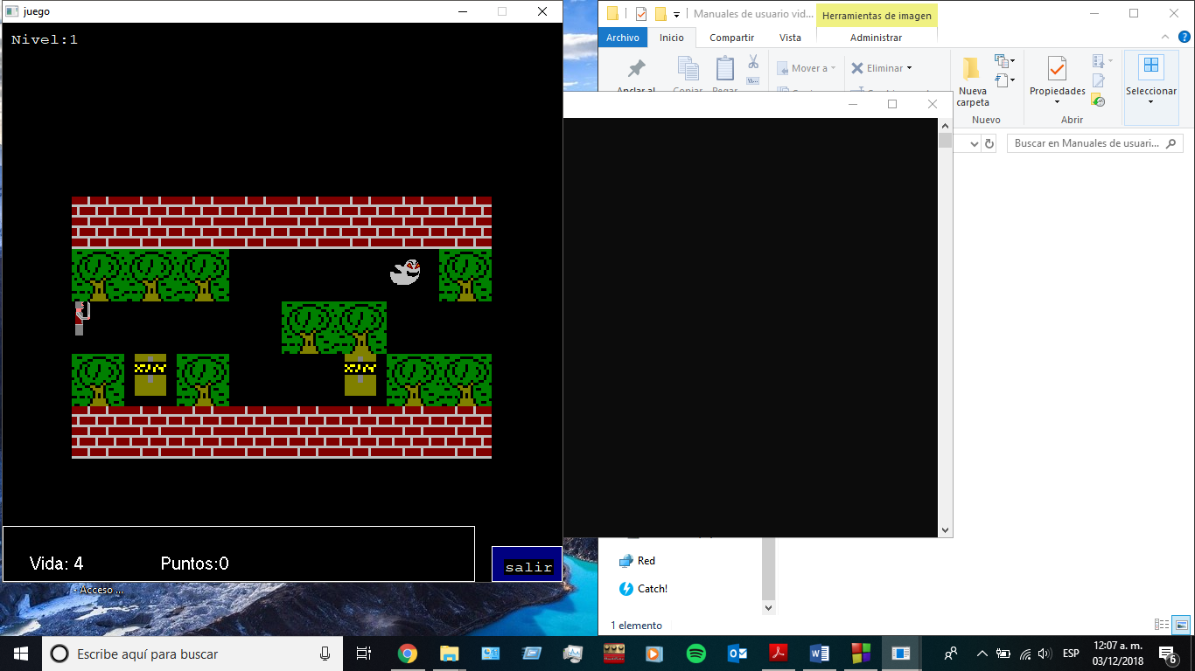

**Videojuego: El Misterio del bosque**

**Manual de usuario**

**Alumno: Mendoza Rodríguez Fernando**

**Clave: 285476**

**Materia: Estructuras de datos ii**

**Semestre: 2018-2019/i**

**Profesor: de la cruz López miguel ángel**

**1. Introducción**

En algún lugar en las oscuras tierras de Europa medieval existe una ciudad aledaña a un bosque, los pobladores siempre dicen escuchar gritos y ruidos extraños viniendo de su interior, en realidad nadie sabe que es lo que sucede ahí dentro, todo lo que saben es que todo aquel que entra no vuelve jamás.

El secreto del bosque es un videojuego en el que encarnaras el papel de Diego Hernández, un guardia de la época, tendrás que descubrir que esconde el bosque y obtener la mayor cantidad de puntos.

Entrar es fácil, ¿Pero salir?, esa posibilidad no se conoce.

**2. Opciones principales**

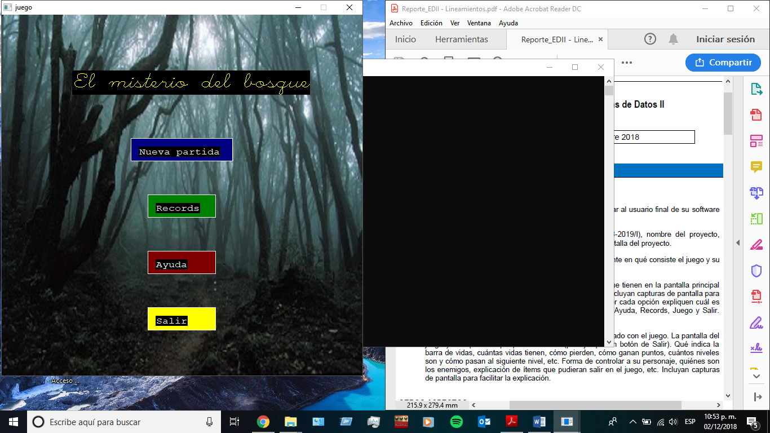En el menú principal están las opciones principales, te servirán para navegar entre las distintas pantallas del juego.

Para seleccionar una de ellas solo tienes que hacer clic izquierdo sobre el botón deseado.

**Nueva partida**

Con la opción nueva partida serás dirigido a una nueva pantalla en donde comenzará el juego.



**Records**

En esta opción podrás ver las 10 puntuaciones más altas que se han logrado hasta el momento, ¿Serás capaz de superarlas?

****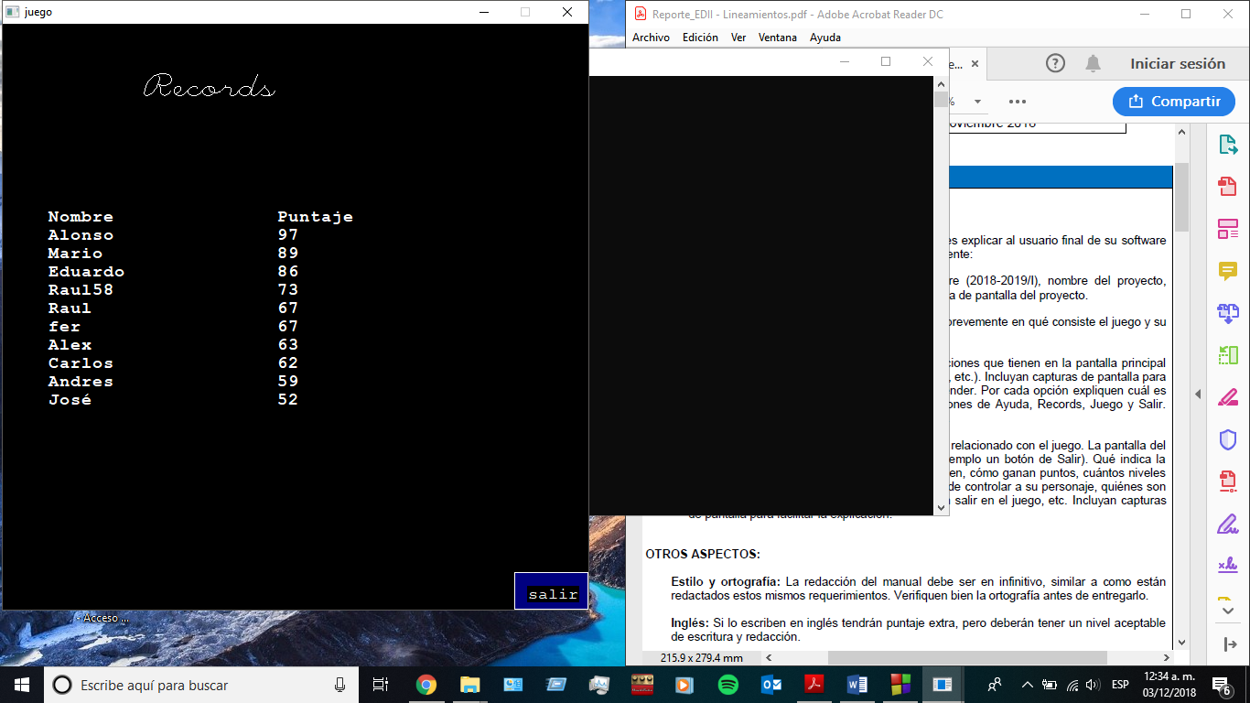

**Ayuda**

Haciendo clic aquí podrás ver la sección de ayuda en donde puedes encontrar las instrucciones de como jugar, además de información de cómo ganar puntos y como se pierden vidas.

 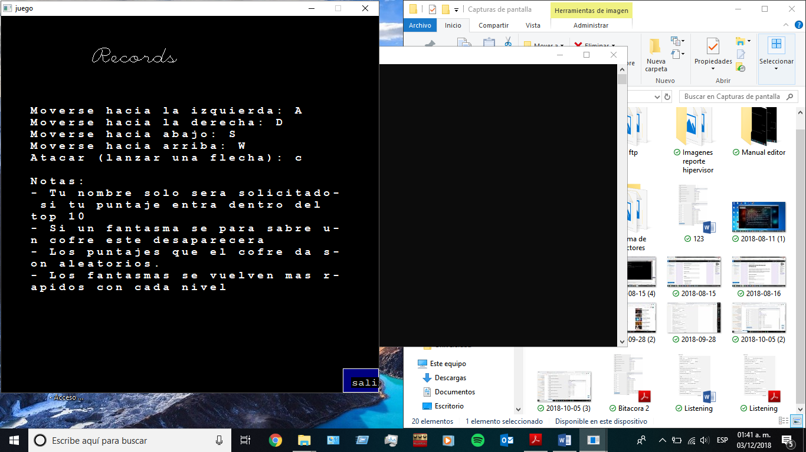

**Salir**

****Con salir saldrás del juego (se cerrará la ventana del programa).

3. Juego

Regresando a la pantalla de juego podemos ver la interfaz



Al inicio del juego tendrás cuatro vidas, cuando un fantasma te toca te baja una vida y muere, si tu vida llega a cero el guardia muere y se acaba el juego.

Recolectarás puntos recogiendo cofres, estos serán dados en una cantidad aleatoria, si un fantasma toca un cofre este desaparecerá.

Al igual que las demás pantallas el botón de salir te llevará al menú inicial.

Avanzando a la izquierda pasarás a otro escenario, pero en el mismo nivel, después del tercer escenario entrarás en el siguiente nivel.